**Тема: Класифікація подій. Означення ймовірності.**

1. **Як виникла теорія ймовірностей**  
   Корені теорії ймовірностей сягають далекої глибини століть. Відомо, що в древніх державах Китаї, Індії, Єгипті, Греції вже використовувались деякі елементи імовірносних суджень для перепису населення, і навіть визначення чисельності військ ворога.

Але все ж таки початок теорії ймовірностей як науки приписують середині XVII століття. З історичних романів пам'ятаємо: це час королів і мушкетерів, прекрасних дам і шляхетних кавалерів. Як це не парадоксально, з ім'ям одного з них, причому реальної історичної особистості, пов'язаний початок теорії ймовірностей.

**Засновником теорії ймовірностей** вважають великого вченого, математика, фізика і філософа **Блеза Паскаля** (1623-1662). Але вважається, що вперше він зайнявся теорією ймовірностей під впливом питань, що поставив перед ним один з придворних французького двору шевальє де Мере (1607-1648). Неперевершений кавалер, розумний і освічений чоловік, де Мере захоплювався філософією, мистецтвом і був азартним гравцем! Але гра, виявляється, теж була для нього приводом для досить глибоких роздумів. Де Мере запропонує Паскалю два відомих питання, перше з яких він намагався розв'язати сам. Питання були такі:

**1. Скільки разів слід кидати два гральних кубика, щоб випадків випадання одразу двох шісток було більше половини від загальної кількості кидань?  
2. Як справедливо розділити поставлені на кін двома гравцями гроші, якщо вони з деяких причин закінчили гру передчасно?**

Ці питання обговорювались у листах двох великих вчених Б. Паскаля і П. Ферма (1601-1665) і стали приводом для початкового введення такого важливого поняття, як **математичне сподівання**, і спроб формулювання основних теорем додавання і добутку ймовірностей.

Справжню **наукову основу теорії ймовірностей заклав великий математик Якоб Бернуллі** (1654-1705). Його праця "Ars conjectandi" стала першим ґрунтовним трактатом з теорії ймовірностей. Він містив загальну теорію перестановок і сполучень. А відкритий ним відомий закон великих чисел дав можливість встановити зв'язок між ймовірністю якоїсь випадкової події і частотою її появи, що спостерігається безпосередньо з досліду.

Подальші успіхи теорії ймовірностей пов'язані насамперед з іменами вчених А. Муавра (1667-1754), П. Лапласа (1749-1827), К. Гаусса (1777-1855), С. Пуассона (1781-1840) та інших.

1. **Вивчення нового матеріалу**  
   **2.1. Поняття події і випробування.**

Первісним поняттям теорії ймовірності є поняття події.

**Подія** — це явище, про яке можна сказати, що воно відбу­вається чи не відбувається за певних умов. Події позначаються великими буквами латинського алфавіту: А, *В, С...* Будь-яка подія відбувається внаслідок випробування (експерименту, досліду).

**Випробування** — це умови, в результаті яких відбувається (чи не відбувається) подія.

Наприклад, випробування — підкидання монети, події: А — «поява герба», *В —* «поява цифри»; випробування — підкидан­ня кубика, події: А — «поява 1 очка», *В —* «поява 2 очок», *С —* «поява 3 очок», *D —* «поява 4 очок», *Е —* «поява 5 очок»,*G —* «поява 6 очок».

* 1. **Види подій**

!

***Випадковою* подією** називається подія, яка може відбутися або не відбутися під час здійснення певного випробування.

Наприклад: під час витягування навмання однієї карти з ко­лоди ви взяли короля. Подія А — «взято короля» є випадковою.

Випадкові події можуть бути масовими та одиничними.

**Масовими** називають однорідні події, що спостерігаються за певних умов, які можуть бути відтворені (можна спостерігати) необмежену кількість разів.

Наприклад, влучення або промах в серії пострілів; поява бра­кованих деталей при серійному випуску; радіоактивний розпад атомів речовин і т. д.

Прикладом одиничної випадкової події є падіння Тунгусько­го метеорита.

Теорія ймовірностей вивчає лише масові випадкові величини.

!

***Вірогідною*** називається подія, яка внаслідок даного випробуван­ня обов'язково відбудеться.

Наприклад, подія А — «поява на одній із граней грального кубика натурального числа, меншого за 7» — є вірогідною.

!

***Неможливою*** називається така подія, яка внаслідок даного вип­робування не може відбутися.

Наприклад, подія А — «поява на одній із граней грального кубика цифри 7».

!

***Повною групою* подій** називається множина подій таких, що в результаті кожного випробування обов'язково повинна відбути­ся хоча б одна із них.

Наприклад: у випробуванні — кидання грального кубика по­вну групу подій становлять події:

А1 — «поява числа 1»; А2 — «поява числа 2»; А3 — «поява числа 3»; А4 — «поява числа 4»; А5 — «поява числа 5»; A6 — «поява числа 6»,

або події:

*В*1 *—* «поява парного числа»; В2 — «поява непарного числа».

!

***Попарно несумісні* події** — це події, дві з яких не можуть відбу­ватися разом.

Наприклад, попадання і промах при одному пострілі — це дві несумісні події; поява цифр 1, 2, 3, 4, 5, 6 при одному киданні грального кубика — це шість несумісних подій.

!

***Рівноможливі* події** — це такі події, кожна з яких не має ніяких переваг у появі частіше за іншу під час багаторазових випробу­вань, що проводяться за однакових умов.

Наприклад, поява цифр 1, 2, 3,4, 5, 6 при киданні грального кубика — рівноможливі події.

!

Якщо події:

1) утворюють повну групу подій;

2) є несумісними;

3) є рівноможливими, то такі події утворюють ***простір елементарних подій.***

**2.3 Операції над подіями**

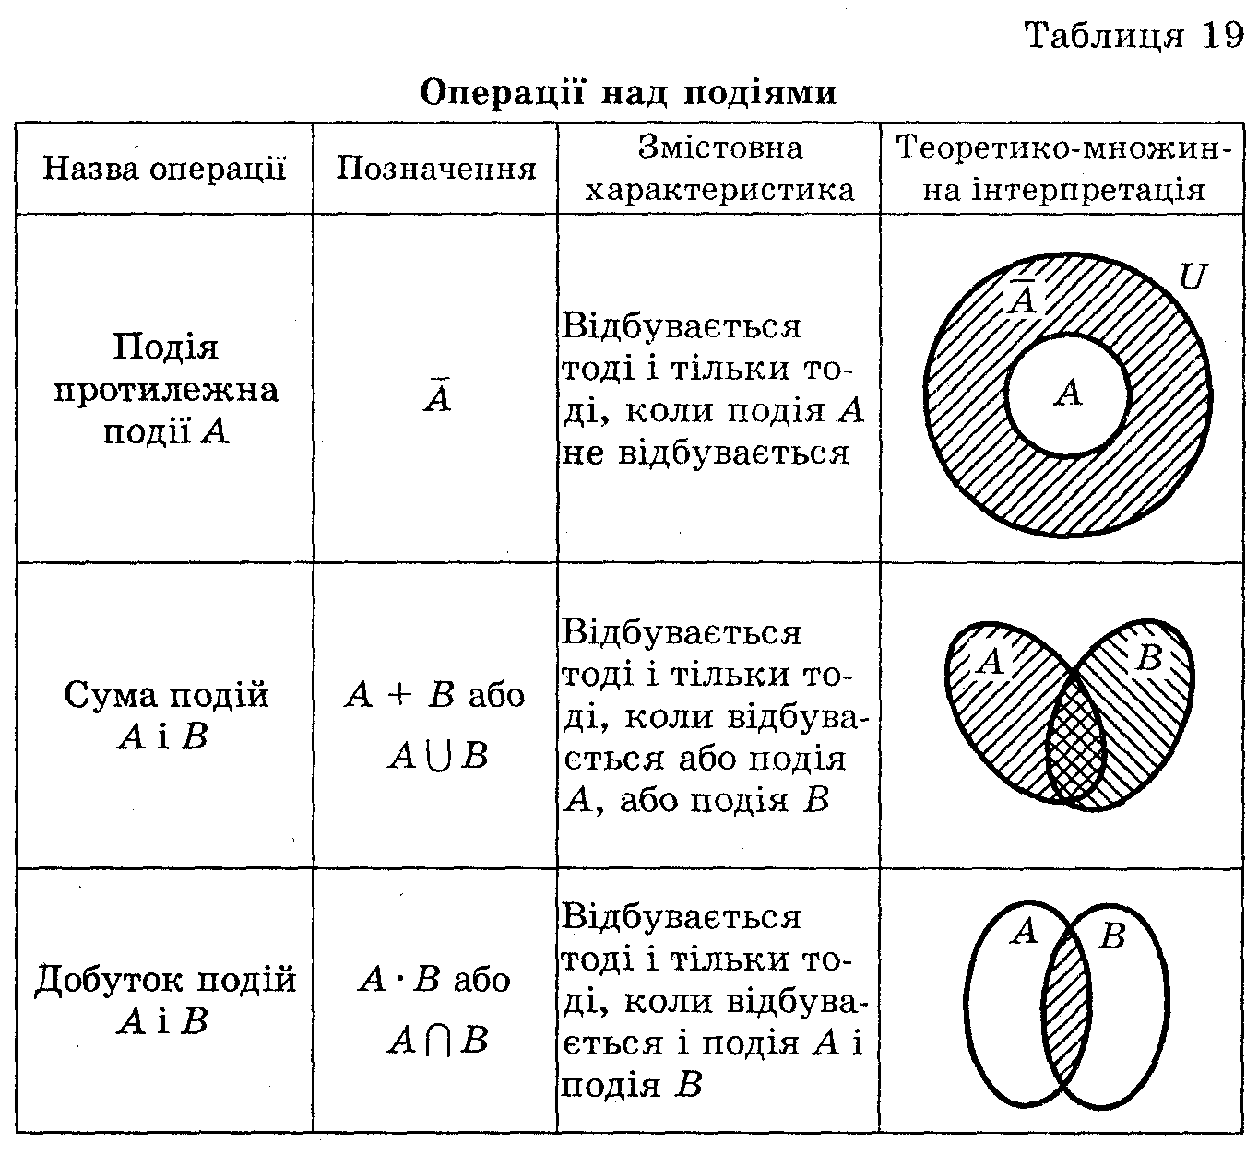

***Приклад 1.*** Якщо подія А — «влучення в ціль з першого пост­рілу», подія *В —* «влучення в ціль з другого пострілу», то подія С = А + *В —* «влучення в ціль».

***Приклад 2.*** Якщо подія А — «попадання в ціль при пострілі», то подія  — «промах при пострілі».

***Приклад 3.*** Якщо подія А — «взято стан­дартну деталь» при випробуванні — на­вмання взято деталь із ящика, то  «взя­то нестандарту деталь».

***Приклад 4.*** Якщо подія А — «перший стрілець влучив у ціль», подія *В —* «другий стрілець влучив у ціль», тоді подія *С =А·В —* «в ціль влучили обидва учасники».

**2.4 Класичне означення ймовірності**

!

Відношення числа подій, які сприяють події А, до загальної кількості подій простору елементарних подій називається ***ймо­вірністю випадкової події*** *А* і позначається Р(А). Отже, Р(А) = , де

А — подія, Р(А) — ймовірність події; *n —* загальна кількість подій простору елементарних подій; *т —* число подій, які сприяють події А.

Це класичне означення ймовірності було запроваджено зас­новниками теорії ймовірностей Б. Паскалем і П. Ферма. Ймо­вірність вірогідної події дорівнює 1. Ймовірність неможливої події дорівнює 0.

Розглянемо випробування — кидання грального кубика; прос­тір елементарних подій складається із подій:

А1 — «поява числа 1»; А2 — «поява числа 2»; А3 — «поява числа З»; А4 — «поява числа 4»; А5 — «поява числа 5»; А6 — «поява числа 6».

Розглянемо подію А — «випало парне число». Події А сприя­ють елементарні події: A2, А4, A6.

***Приклад 5.*** Знайти ймовірність того, що при киданні двох мо­нет випаде два герба.

## Розв'язання

Нехай подія А — «випало два герба».

Простір елементарних подій складається з чотирьох подій:

А1 — «випало два герба»; A2 — «випали герб та число»; А3 — «випали число та герб»; А4 — «випали два числа».

Події А сприяє лише подія А1.

Отже, *т = 1, n =* 4 і тоді

P(A)*=.* *Відповідь:.*

***Приклад 6.*** Гральний кубик кидається один раз. Знайти ймовірність та­ких подій:

А — «поява непарного числа очок»;

*В —* «поява не менше 5 очок»;

С — «поява не більше 5 очок».

*Відповіді:* Р(А) =**; *Р(В)=;* Р(С) = **.

**2.5 Сприймання і усвідомлення теореми про ймовірність суми двох несумісних подій**

***Теорема 1.*** Ймовірність суми двох несумісних подій *А і В* дорів­нює сумі ймовірностей цих подій:

Якщо А  В *=* , то **Р(А + В) = Р(А) + Р(В).**

***Приклад 7.*** В урні лежать 2 чорних, 3 червоних, 9 зелених, 6 синіх кульок. З неї навмання виймають одну кульку. Яка ймо­вірність того, що вона не чорна?

# Розв'язання

Нехай подія А — «поява не чорної кульки», А1 — «поява чорної кульки», A2 — «поява червоної кульки», А3 — «поява зеленої кульки», А4 — «поява синьої кульки». Тоді А = A2 + А3 + А4, причому A2, A3, А4 — несумісні, Ρ(Α2) = , P(A3) = , Ρ(Α4) = . За теоремою ймовірності суми несумісних подій дістанемо:

Р(А) = Ρ(Α2) + Ρ(Α3) + P(A4) =++==.

*Відповідь:* ·

З теореми про ймовірність суми несумісних подій виплива­ють два наслідки:

***Наслідок 1.*** Сума ймовірностей подій А1, А2, … , А*n*, які утворю­ють повну групу і попарно несумісні, дорівнює одиниці:

Р(А1) + Р(А2) + ... + Р(А*n*) = 1.

***Наслідок 2.*** Сума ймовірностей протилежних подій дорівнює1:

Р(А)+Р()=1.

Оскільки протилежні події несумісні і утворюють повну гру­пу подій:

А + = U. Тоді Р(А) + Р() = P(U) = 1.

***Приклад 8.*** В коробці є 20 деталей, із яких 15 стандартних. Знайти ймовірність того, що серед 3 вибраних навмання деталей є хоч би одна стандартна.

# Розв'язання

Подія А — «серед вибраних деталей є хоча б одна стандарт­на», подія  — всі вибрані деталі нестандартні. Згідно з на­слідком 2 маємо: Р(А) + Р() == 1, звідси Р(А) = 1 – Р().

Знайдемо Р(А). Загальне число способів, якими можна виб­рати 3 деталі із 20 деталей, дорівнює *n* = . Число нестандарт­них деталей 20 – 15 = 5, із цього числа деталей можна *m* =  способами вибрати 3 нестандартних деталі.

Отже, .

Шукана ймовірність Р(А) = 1 – Р() = 1 –  = .

*Відповідь:***·**

Дві події називаються **незалежними**, якщо ймовірність появи однієї з них не залежить від того, відбулася інша подія чи ні.

***Теорема 2.*** Ймовірність добутку двох незалежних подій *А і В* дорів­нює добутку ймовірностей цих подій:

**Р(А · В) = Р(А) · Р(В).**

***Приклад 9****.* Студент шукає потрібну йому формулу у двох довідниках. Ймовірність того, що формула знаходиться у першому дорівнює 0,6, а у другому – 0,7. Знайти ймовірність того, що формула міститься в обох довідниках.

*Розв’язання.* Випробування – студент шукає формулу у двох довідниках.

Подія А – формула знаходиться у першому довіднику;

подія В – формула знаходиться у другому довіднику.

Оскільки існування формули в першому довіднику не залежить від ймовірності існування формули у другому довіднику і навпаки, то події А, В– незалежні. Тому для розв’язання задачі скористаємося формулою для випадку двох незалежних подій   Р(А · В) = Р(А) · Р(В).

Маємо Р(А · В) = 0,6·0,7 = 0,42.  .

*Відповідь:* 0,42.

**2.6 Формування умінь учнів знаходити ймовірності подій, використовуючи теорему та її наслідки.**

1. Стрілець стріляє по мішені, яка розділена на три області. Ймовірність влучення в першу область дорівнює 0,45, в дру­гу — 0,35. Знайти ймовірність того, що стрілець при одному пострілі попаде або в першу, або в другу область.

*Відповідь:* 0,8.

2. В майстерні працює 3 станка. За зміну перший станок може потребувати наладки з ймовірністю 0,15, другий станок — з ймовірністю 0,1, третій — з ймовірністю 0,12. Вважаючи, що станки не можуть потребувати наладки одночасно, знайти ймовірність того, що за зміну хоча б один станок потребує наладки.

*Відповідь:* 1 - 0,85 · 0,88 · 0,9 = 0,3268.

3. За статистичними даними ремонтній майстерні в середньому на 20 зупинок токарного станка приходяться: 10 — для замі­ни різця; 3 — через несправності привода; 2 — через несвоє­часну подачу заготовок. Останні зупинки відбуваються за ін­ших причин. Знайти ймовірність зупинки станка за інших причин.

*Відповідь:* 0,25.

4. Береться навмання трицифрове натуральне число від 100 до 999. Знайти ймовірність того, що хоч би дві його цифри спів­пали *Відповідь:* 0,28.

**Домашнє завдання**

1. Стрілець влучає в десятку з ймовірністю 0,05, у дев'ятку — з ймовірністю 0,2, у вісімку — з ймовірністю 0,5. Знайти ймовірність того, що стрілець набере не менше восьми очок після першого пострілу.

*Відповідь:* 0,75.